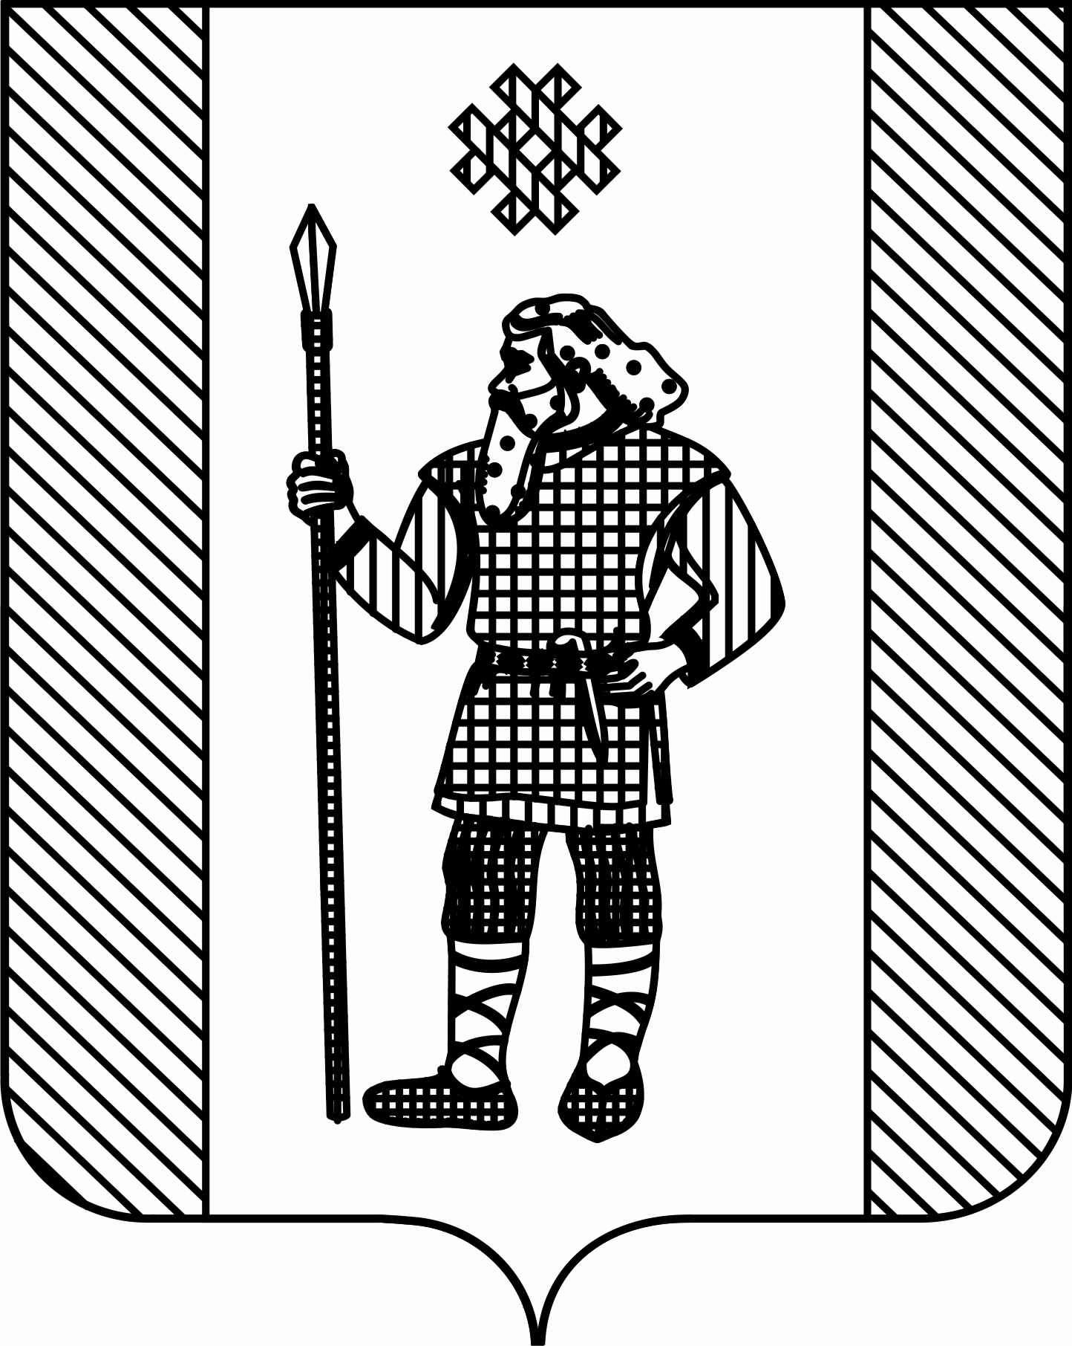

ДУМА

КУДЫМКАРСКОГО МУНИЦИПАЛЬНОГО ОКРУГА

ПЕРМСКОГО КРАЯ
Р Е Ш Е Н И Е
24.02.2022 № 17
О внесении изменения в Положение о самообложении граждан на территории Кудымкарского муниципального округа Пермского края, утвержденного решением Думы Кудымкарского муниципального округа от 24.11.2020 № 189
В соответствии со статьей 56 Федерального закона от 06.10.2003 № 131-ФЗ «Об общих принципах организации местного самоуправления в Российской Федерации», Уставом Кудымкарского муниципального округа Пермского края, Дума Кудымкарского муниципального округа Пермского края
РЕШАЕТ:
1. Внести в Положение о самообложении граждан на территории Кудымкарского муниципального округа Пермского края, утвержденного решением Думы Кудымкарского муниципального округа от 24.11.2020 № 189 (в редакции решения Думы Кудымкарского муниципального округа Пермского края от 28.01.2021 № 6) следующее изменение:
пункт 2.1 раздела 2 дополнить абзацем следующего содержания:
«Размер разового платежа для граждан не достигших 18-летнего возраста, место жительства которых расположено в границах Кудымкарского муниципального округа Пермского края (населенного пункта), устанавливается на сходе граждан.».
2. Опубликовать настоящее решение в газете «Иньвенский край» и разместить на официальном сайте Кудымкарского муниципального округа Пермского края в информационно-телекоммуникационной сети «Интернет».
3. Настоящее решение вступает в силу после его официального опубликования в газете «Иньвенский край» и распространяется на правоотношения возникшие с 1 января 2022 года.

Председатель Думы  Кудымкарского муниципального округа Пермского края  М.А. Петров | Глава муниципального округа – глава администрации Кудымкарского муниципального округа Пермского края  А.В. Плотников

